TEI 4 - ANOVA: 2 Factores - Aplicación

Nombre: Salim, Nasim.

a) Para este problema el modelo a utilizar será el de ANOVA de 2 factores, que consiste en lo siguiente:

$y_{ijk}=μ+τ_{i}+β_{j}+{(τβ)}_{ij}+ε_{ijk}$

con i=1,…,a (niveles de A); j=1,…,b (niveles de B); k=1,…,n (replicas por celda)

$y_{ijk}$: Repuesta de la fila i, a la columna j y en la réplica k

$μ$: Media global

$τ_{i}$: Efecto del factor en la fila i

$β_{j}$: Efecto del factor en la columna j

${(τβ)}_{ij}$: Efecto de la interacción entre la fila i y la columna j

$ε_{ijk}$: Error aleatorio del modelo

Supuestos: Homogeneidad de varianzas, $ε_{ijk}$ independientes y ~N(0, 𝜎2)

Restricciones:

$\sum_{i=1}^{a}{τ_{j}=0}$ $\sum_{j=1}^{b}{β_{j}=0}$ $\sum_{i=1}^{a}{{(τβ)}_{ij}=0}$ $\sum_{j=1}^{b}{{(τβ)}_{ij}=0}$

Hipótesis:

Para el factor fila:

𝐻0)==⋯==0

𝐻1) ≠0 para al menos un valor i.

Para el factor columna:

𝐻0) ==⋯==0

𝐻1) ≠0 para al menos un valor i.

Para la intersección:

𝐻0) =0

𝐻1)

Para este caso:

Fila: Tipo de conexión

Columna: Cantidad de memoria RAM

Variable dependiente: Tiempo de transmisión (s/MB)

Análisis exploratorio VarDep vs Factor fila:

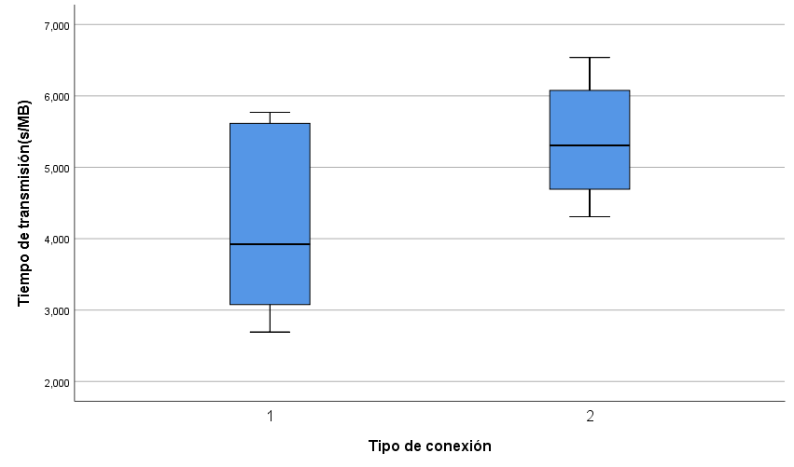

A simple vista parece que existe una diferencia significativa entre los tipos de conexión

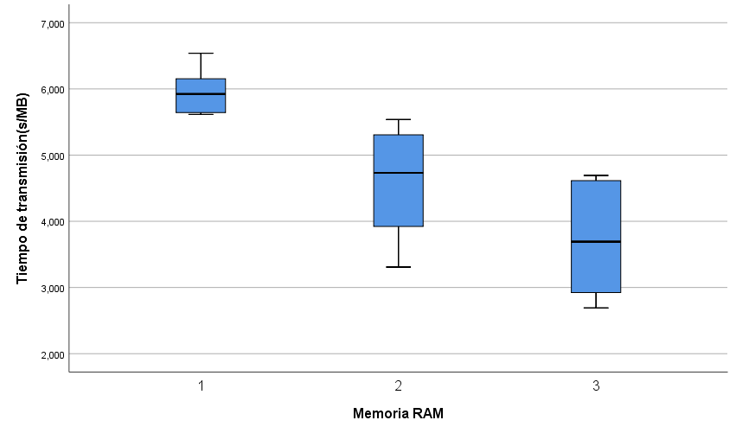

Gráficamente se puede observar que existe diferencia significativa, principalmente en la memoria RAM 1, la de 64 Mb.

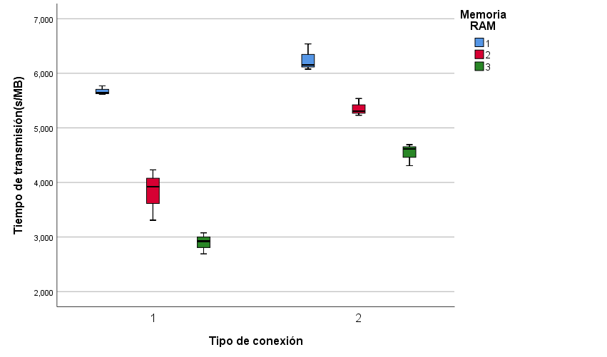

Nuevamente se puede observar gran diferencia entre las distintas cajas del gráfico.



Luego de procesar con el software, se construye la siguiente tabla ANOVA:

|  |  |  |  |  |  |
| --- | --- | --- | --- | --- | --- |
| **Pruebas de efectos inter-sujetos** | | | | | |
| Variable dependiente: Tiempo de transmisión(s/MB) | | | | | |
| Origen | Tipo III de suma de cuadrados | gl | Media cuadrática | F | Sig. |
| Modelo corregido | 23,509a | 5 | 4,702 | 71,747 | ,000 |
| Intersección | 407,447 | 1 | 407,447 | 6217,384 | ,000 |
| Columna | 15,417 | 2 | 7,708 | 117,627 | ,000 |
| Fila | 7,068 | 1 | 7,068 | 107,846 | ,000 |
| Columna * Fila | 1,025 | 2 | ,512 | 7,818 | ,007 |
| Error | ,786 | 12 | ,066 |  |  |
| Total | 431,742 | 18 |  |  |  |
| Total corregido | 24,296 | 17 |  |  |  |
| a. R al cuadrado = ,968 (R al cuadrado ajustada = ,954) | | | | | |

Primero, observando la celda roja, y siendo el p-value<0,01, se puede concluir que existe un efecto por la intersección de los factores AB.

Y mirando las 2 celdas violetas se puede decir que hay un efecto significativo por los factores fila y columna respectivamente dados los p-value los cuales son muy pequeños.

Gráficos de perfiles:

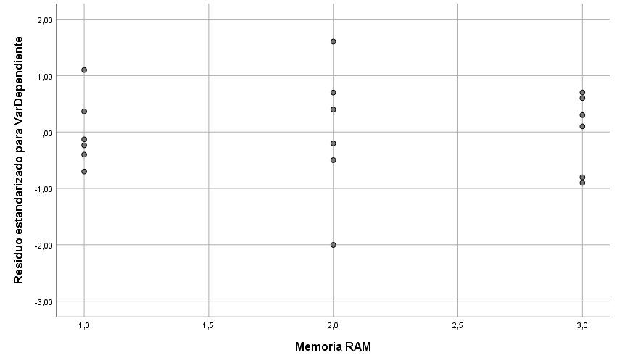

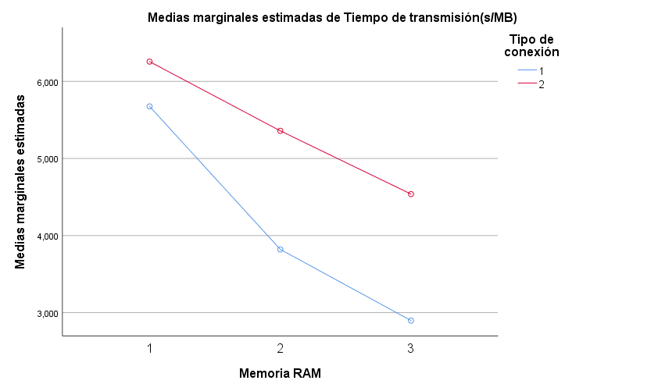

Prueba de igualdad de varianzas:

|  |  |  |  |  |  |
| --- | --- | --- | --- | --- | --- |
| **Prueba de igualdad de Levene de varianzas de errora,b** | | | | | |
|  | | Estadístico de Levene | gl1 | gl2 | Sig. |
| Tiempo de transmisión(s/MB) | Se basa en la media | 2,197 | 5 | 12 | ,123 |
| Se basa en la mediana | ,700 | 5 | 12 | ,634 |
| Se basa en la mediana y con gl ajustado | ,700 | 5 | 6,409 | ,642 |
| Se basa en la media recortada | 2,052 | 5 | 12 | ,143 |
| Prueba la hipótesis nula de que la varianza de error de la variable dependiente es igual entre grupos. | | | | | |
| a. Variable dependiente: Tiempo de transmisión(s/MB) | | | | | |
| b. Diseño : Intersección + Columna + Fila + Columna * Fila | | | | | |

Normalidad de residuos y gráficos, observando Shapiro-Wilk:

|  |  |  |  |  |  |  |
| --- | --- | --- | --- | --- | --- | --- |
| **Pruebas de normalidad** | | | | | | |
|  | Kolmogorov-Smirnova | | | Shapiro-Wilk | | |
| Estadístico | gl | Sig. | Estadístico | gl | Sig. |
| Residuo para VarDependiente | ,091 | 18 | ,200* | ,981 | 18 | ,956 |
| *. Esto es un límite inferior de la significación verdadera. | | | | | | |
| a. Corrección de significación de Lilliefors | | | | | | |

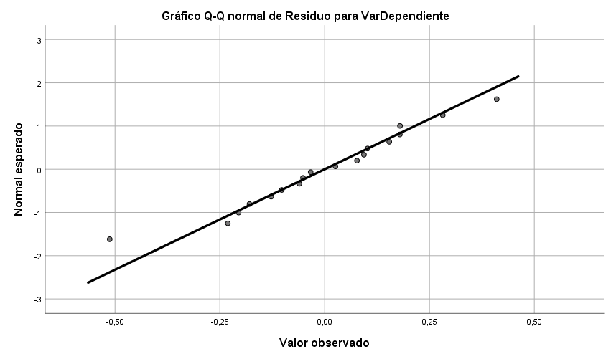

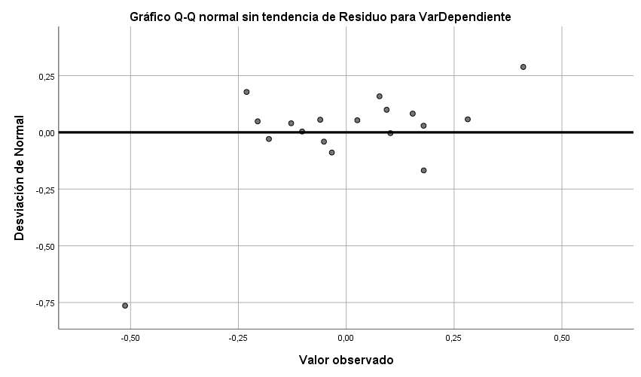

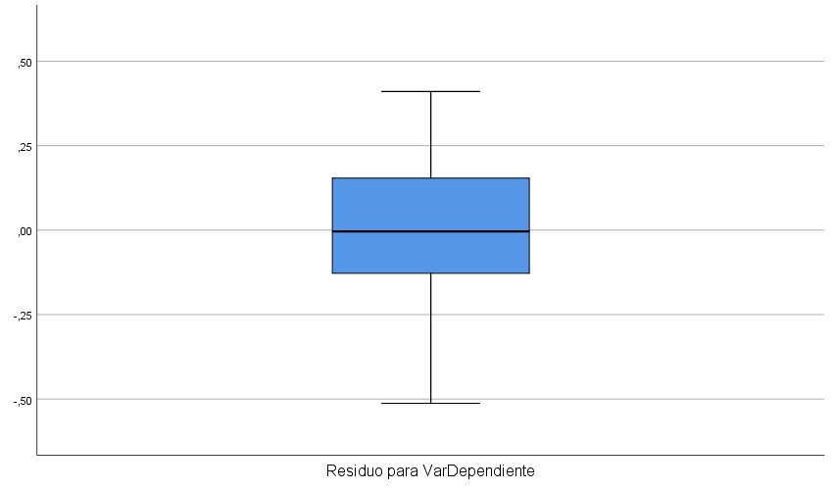

Aleatoriedad e independencia de residuos:

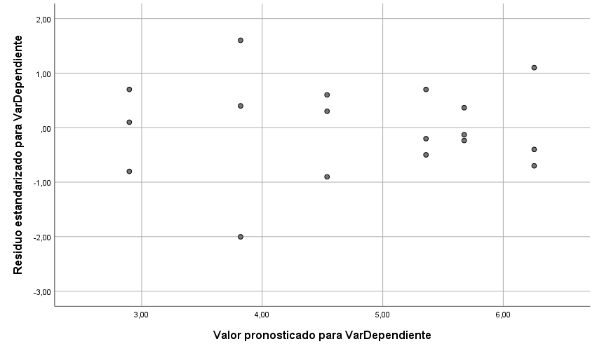

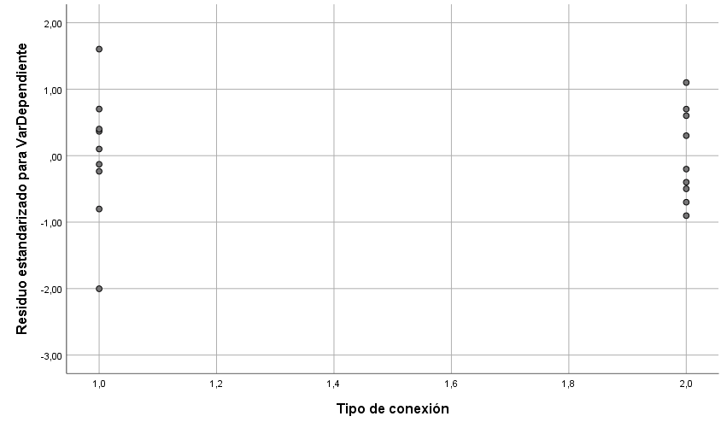



Como todos los puntos se encuentran a menos de 3 desvíos del 0, se concluye que existe independencia en los residuos.

Se concluye entonces, que el modelo es correcto y valido.

b) Como existe efecto significativo por la intersección se deben realizar las comparaciones de media de manera manual mediante la tabla proveída por el software:

|  |  |  |  |  |
| --- | --- | --- | --- | --- |
| **Estadísticos descriptivos** | | | | |
| Variable dependiente: Tiempo de transmisión(s/MB) | | | | |
| Memoria RAM | Tipo de conexión | Media | Desv. Desviación | N |
| 1 | 1 | 5,67533 | ,082233 | 3 |
| 2 | 6,25633 | ,246950 | 3 |
| Total | 5,96583 | ,358283 | 6 |
| 2 | 1 | 3,82067 | ,469932 | 3 |
| 2 | 5,35867 | ,159889 | 3 |
| Total | 4,58967 | ,898996 | 6 |
| 3 | 1 | 2,89733 | ,193779 | 3 |
| 2 | 4,53800 | ,203723 | 3 |
| Total | 3,71767 | ,916055 | 6 |
| Total | 1 | 4,13111 | 1,251994 | 9 |
| 2 | 5,38433 | ,765512 | 9 |
| Total | 4,75772 | 1,195470 | 18 |

Primero se debe calcular el valor LSD para tener un umbral y definir si existe o no diferencia entre 2 medias:

$$LSD=t_{0,025;12}*\sqrt{\frac{MSE}{n}}=2,179*\sqrt{\frac{0,066}{12}}=0,1616$$

No se compara fijando la RAM ya que solo existen 2 tipos de conexión y va a existir diferencia entre ambas por lo que ya se concluyó sobre ese factor.

Fijando el tipo de conexión 1:

3vs1: |2,897-5,675|=|-2,778|>0,1616 Existe diferencia

2vs1: |3,821-5,675|=|-1,854|>0,1616 Existe diferencia

3vs2: |2,897-3,821|=|-0,924|>0,1616 Existe diferencia

Fijando el tipo de conexión 2:

3vs1: |4,538-6,256|=|-1,718|>0,1616 Existe diferencia

2vs1: |5,359-6,256|=|-0,897|>0,1616 Existe diferencia

3vs2: |4,538-5,359|=|-0,821|>0,1616 Existe diferencia